**Moduł GSM**

Moduł DFrobot Gravity UART A6:

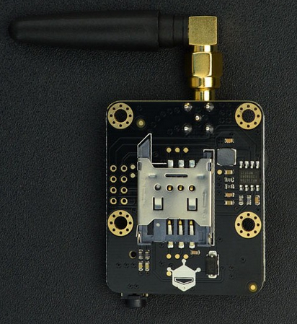

* Napięcie pracy: 5 V
* Natężenie prądu: < 3 mA
* Interfejs: UART (TTL)
* Pasmo GSM / GPRS: 850 / 900 / 1800 / 1900 MHz
* Częstotliwość: 105 dBm
* Klasa GPRS: 10
* Wbudowana antena
* Slot na kartę SIM - w celu użycia kart micro SIM lub nano SIM należy użyć adaptera
* Obsługuje:
  + VoLTE
  + SMS
  + transmisje danych: download - 85,6 Kbps, upload - 42,8 Kbps
  + komendy AT
  + dźwięk cyfrowy oraz analogowy: HR, FR, EFR, AMR oraz głosowe
* Temperatura pracy: od -30 ℃ do 80 ℃
* Wymiary: 45 x 37 mm
* Waga: 34 g